关于举办2020年创新创业
竞赛训练营暨《创业竞赛指导》课程的
通知

各学院：
为贯彻党中央“六稳六保”要求，落实广东省教育厅联合六部门印发的《关于推进2020年广东省大学生创业工作的若干措施》，为2021年中国“互联网＋”大学生创新创业大赛选拔优秀团队，培养“敢闯会创”创新创业型人才，教务处联合校团委和创业教育学院举办2020年“大创100”创新创业竞赛训练营暨《创业竞赛指导》课程，具体通知如下：

一、课程理念
以赛促学，以赛促教，以赛促创
二、组织单位
主办单位：教务处、校团委、创业教育学院

协办单位：广东省人力资源协会创新创业人才孵化学院
三、学习对象和人数
有意向参加创业竞赛的广东财经大学的本科生、研究生均可报名参加，主办单位将从报名的学生中选拔50名作为训练营成员。
四、课程学分和结业证书

参加创新创业竞赛训练营等同选修《大学生创业竞赛指导》课程，学习经过考核合格后将获得2个选修课学分，同时获得广东省人力资源协会创新创业人才孵化学院颁发的结业证书。
五、时间和地点
（一）课程时间：2020 年12月到2021年12月 （一年）
（二）课程地点：广东广州
六、课程内容和形式
1.知识传授。设置了创业竞赛概述、创业竞赛项目选择、团队建设、产品设计、市场调研、创业计划书撰写、创业路演等等课程。
2.能力训练。设置了写作训练、演讲训练、社交礼仪训练、创新思维训练、沟通训练、认知训练、路演训练等课程。
3.素质拓展。设置了导师工作坊、企业游学、户外徒步、公益行动、市场调研等课程。
七、学习方式
训练营创新学习方式，采用校内校外和线上线下相结合的移动课堂学习方式。

八、师资力量
本次课程师资将创业教学和创业竞赛相结合，邀请了高校创业类课程教学名师、广东省“挑战杯”和广东省“互联网＋”创新创业大赛评委，教学能力突出，创业竞赛指导经验丰富，教学形式生动。（具体师资简介详见附件一）
九、报名和选拔方式
1.请按照附件二“报名表”格式填妥相关报名信息，并于2020年12月1日前发送至主办单位邮箱：838290833@qq.com。报名从速，额满即止。

2.组织单位通过面试的方式在报名的同学中选拔50名作为训练营成员。
本训练营除正常选修课学分费外，不收取任何费用。
十、联系人
吕海业，手机号码（微信同号）：18813367341；
邮 箱：838290833@qq.com

附件一：主要师资简介
附件二：报名表

教务处、校团委、创业教育学院

2020年11月14日

附件一：主要师资介绍

- 王德斌

硕士研究生，助理研究员，广东财经大学创业教育学院（国家级人才培养模式创新实验区）书记、创业园区管理办公室主任。参与指导多个团队获得“挑战杯”、“互联网+”大赛省赛金奖、国家级奖项。

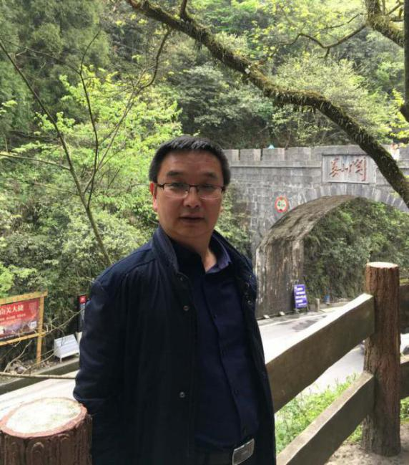

曾 准
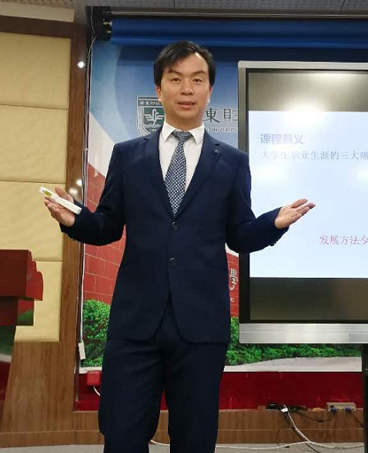

广东青年创新创业学院院长、副教授、高级职业指导师、广东省“青创100”项目负责人、广东省教育厅就业创业专家库成员；曾担任全国创新创意创业大赛总决赛现场评委，广东省“挑战杯”创业计划竞赛决赛评委、广东省“互联网+”创业大赛决赛评委、广东省退役军人创业大赛总决赛评委；广东省“挑战杯”创业大赛优秀指导老师，华南师范大学、暨南大学校外创业指导师，碧桂园农业、南方电网创业投资顾问；2020年获广东省本科高校在线开放课程指导委员会评为全省在线教学优秀案例一等奖；2018年获广东省教育厅举办的第八届广东省生涯教学大赛第一名，并获得“金牌讲师”称号；作为广东省“青创100”项目负责人和指导老师指导学生参加创业竞赛，获得2个全国金奖，2个全国银奖、2个全国铜奖、1个全国一等奖、12个广东省金奖，18个广东省银奖。

- 钟雄星
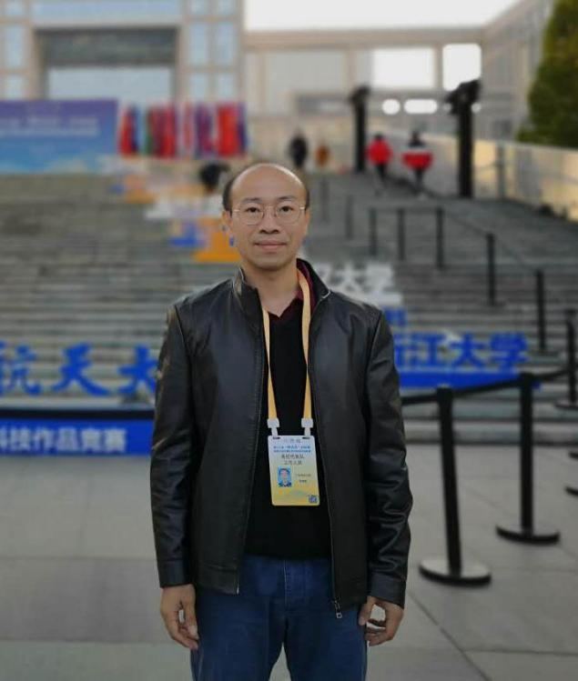
广东财经大学团委副书记，长期研究大学生创新创业和企业管理等领域，规划和指导学校学生创新创业工作。近几年多次指导学生项目在“创青春”、“挑战杯”大学生创业大赛和互联网+大学生创新创业大赛等重要赛事的省赛、国赛获奖。担任多所高校创业导师，指导学生创业项目并成功助推多个创业团队项目落地实际运营。担任多家小微企业管理顾问，持续为大学生创新创业出谋划策。

- 邱梅


● 广州尊源企业管理咨询有限公司总经理，国际训练协会认证职业培训师、人力资源经济师、工商管理经济师，华南师范大学、广东财经大学、广东石油化工学院、广东技术师范大学、深圳职业技术学院、广东第二师范学院客座教授，华南师范大学导师谊会秘书长，中山大学EMBA、清华大学总裁EMBA，近三十年企业管理和咨询顾问经验。历任大中型知名品牌企业人力资源总经理、营销副总经理、董事会秘书、营运总经理等职。主导创立了中国人力资源公益网。曾获2006年度中国人力资源“杰出HR贡献奖”及连续多届“华南师范大学最受欢迎双创导师”称号。在企业创立、产品规划、整体营运、市场管理、项目管理、人力资源管理方面有丰富经验和独特理解，特别擅长精细化和创新运营、团队建设与管理、终端管理与业绩提升。在房地产、家居、餐饮、工程、设计、进出口贸易、电商、新媒体等行业和领域有成功操作案例。10多年大学生创新创业教育经验，连续多届担任“挑战杯”、“互联网+”创业大赛省级评委。多次辅导团队取得省赛金奖和国赛金奖。

- 向驹
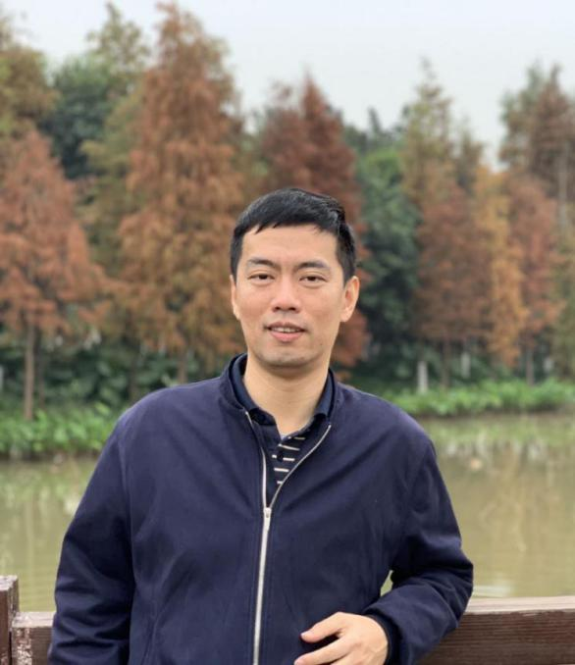
“青创100”广东大学生创新创业引领计划创业指导导师，全国创业孵化从业人员中级管理人员，人社部SYB创业培训师资，电子商务三创赛全国优秀指导老师，曾获省级教学成果二等奖，指导学生参加“互联网+”，“挑战杯”，“电子商务三创赛”等赛事获多项国赛及省赛奖项。

- 张文怡


广东财经大学创业教育学院专任教师，国际劳工组织、人社部认证SYB创业培训师、“青创100”创业导师、高等院校创新创业教育教学委员会委员。华南师范大学教育学博士生，暨南大学管理学硕士，澳大利亚堪培拉大学教育学硕士，澳大利亚国立大学心理学、生物学学士。

广东财经大学第六届青年教师教学竞赛第一名，获得“十佳授课青年教师”称号。在《心理学报》、《心理科学进展》、《Communications in Statistics》、《教育导刊》等知名期刊发表论文多篇，参与编写创新创业教育系列教材，参与多项科研教研项目。指导学生团队参与“挑战杯”、“互联网+”、“教育信息化大学生创新创业大赛”等多个创业竞赛，均获得重点立项及奖项。

- 黄小琳

中级会计师，广东省人力资源协会创新创业孵化学院副院长，广东省大学生职业生涯发展联盟创始人，广东青创壹佰孵化器有限公司创始人，大创板（广州）教育投资有限公司财务总监，“互联网+”大学生创新创业大赛省赛银奖指导老师（职涯书院项目），曾担任广东省退役军人创业大赛评委、广东省外语艺术职业学院创业比赛评委。

- 刘淑媛

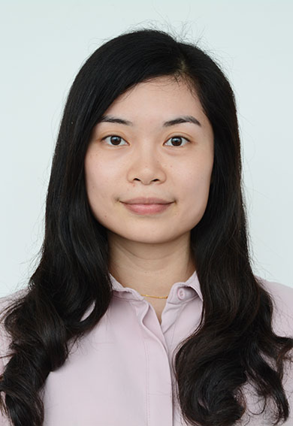

全球职业规划师，国家高级职业指导师，国际劳工组织、人社部认证SYB创业培训师，获得国家法律职业资格证，曾在知名不良资产公司任职项目经理和法务，参与办理民事案件多项；主持和参与教育部、教育厅等各类课题项目9项，在核心期刊等期刊发表学术论文10余篇。长期讲授《大学生职业生涯规划》和《就业指导》，并一直为学生提供就业创业指导与咨询服务。

- 崔婷

暨南大学管理学博士，广东财经大学专任教师，硕士生导师，美国威斯康星康考迪亚大学客座教授。研究方向：企业管理、互联网金融。主持国家自然科学青年基金课题、省部级、市厅级项目。在国外和国内核心期刊发表多篇学术论文。

- 钟和荣


长期从事创业教育、服务及孵化工作，现为广东省“青创100”广东大学生创新创业引领计划项目组成员；广东人力资源管理协会创新创业人才孵化学院副院长；广东职涯书院 联合创始人；大创板（广州）教育投资有限公司 联合创始人；广东财经大学、广东青年职业学院、广州航海学院等多家高校创业指导老师、评委。

- 杨君伟
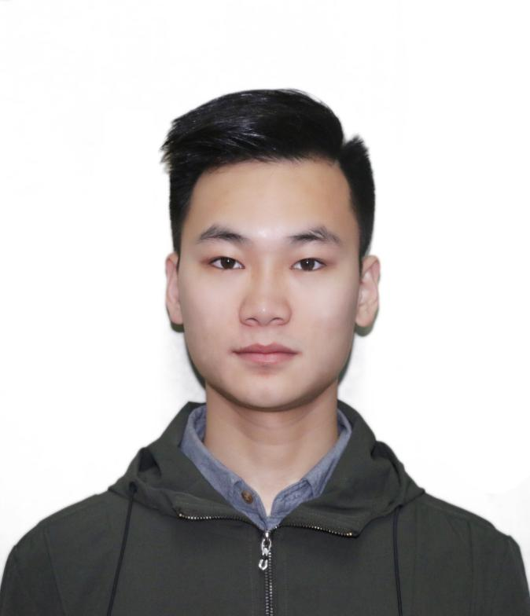
广东财经大学创业教育学院老师，第二届广东省“青创”100 秘书长； 广东省大学生职业生涯发展联盟秘书长；曾带队“职涯书院——精英时间基金”项目获得挑战杯省赛金奖，全国教育信息联盟创业大赛一等奖，联合创建广东财经大学吉他协会，创办晗茵文化创播工作室，联合创建伯雅音乐传媒等项目。曾组织策划广东青年创业交易会、“精英捐赠两小时”公益活动等。

附件二：报名表
“大创100”创新创业
竞赛训练营暨《创业竞赛指导》课程报名表

学校 |  |  | 学院
姓名 |  | 班级 |  | 学号
性别 |  | 联系方式手机 |  | 身份证号码
实践经历
获奖情况
对创业的思考
请于2020年12月1日前将报名表发送至吕海业邮箱：838290833@qq.com，
如有关于本课程或报名的任何疑问，可致电或加微信：18813367341（微信同号）

